**Pflichtenheft**

**Website für Partei “PSB”**

Inhaltsverzeichnis

Anforderungen und Ziele 3

Überblick 3

Muss-Anforderungen 3

Soll-Anforderungen 3

Kann-Anforderungen 3

Zielgruppe 3

UseCase 4

Akteure 4

UseCases 5

UseCase “Zu Informationen navigieren” 5

UseCase “Zu Wer wir sind navigieren” 5

UseCase “Zu Mitmachen navigieren” 6

UseCase “Zu Spenden navigieren” 6

UseCase “Zu Kontakte navigieren” 7

UseCase “Beitrittsformular herunterladen” 7

UseCase “PayPalkonto öffnen” 8

UseCase “An Partei spenden” 8

UseCase “aktuelle Projekte editieren” 9

Struktur 10

Seitenaufbau 10

Sitemap 10

Umsetzungsdetails 11

Überblick 11

Vorgehensmodell 12

Zielplattform 13

Tests 13

Test 1 13

Test 2 13

Test 3 14

Test 4 14

Veröffentlichung 14

Wartung 14

Vermarktung 14

# Anforderungen und Ziele

## Überblick

Es soll eine Website für die Partei „Partei für Südtiroler Bedürfnisse“ (kurz: PSB) entwickelt werden. Die Seite sollte mit einem CMS entwickelt werden und Informationen zur Partei enthalten. Sie sollte zu den grundsätzlichen Werten und Zielen der Partei informieren. Außerdem muss es für Benutzer möglich sein, an die Partei zu spenden und der Partei beizutreten (Beitrittsformular). Die Website sollte keine News-Seite der Partei werden. Es sollte zunächst nur Informationen zur Partei enthalten. Deshalb sollte keine Blog-artige Website erstellt werden.

## Muss-Anforderungen

-Die Seite muss mindestens 3 Unterseiten besitzen.

-Die Seite muss Informationen zur Partei enthalten

-Es muss eine Möglichkeit zum Spenden vorhanden sein

-Es muss eine Möglichkeit geben der Partei beizutreten (Beitrittsformular).

## Soll-Anforderungen

-Das Logo der Partei sollte gut sichtbar sein.

-Die Seite sollte keine typische News Seite werden.

-Die Webseite sollte Bilder enthalten.

-Die Website soll Kontaktdaten enthalten.

## Kann-Anforderungen

-Die Webseite kann Informationen zu aktuellen Projekten enthalten.

## Zielgruppe

Im ersten Schritt sollte die Webseite alle politisch interessierte Menschen ansprechen. Vor allem aber sollte die Seite alle jungen potentiellen Wähler ansprechen.

# UseCase

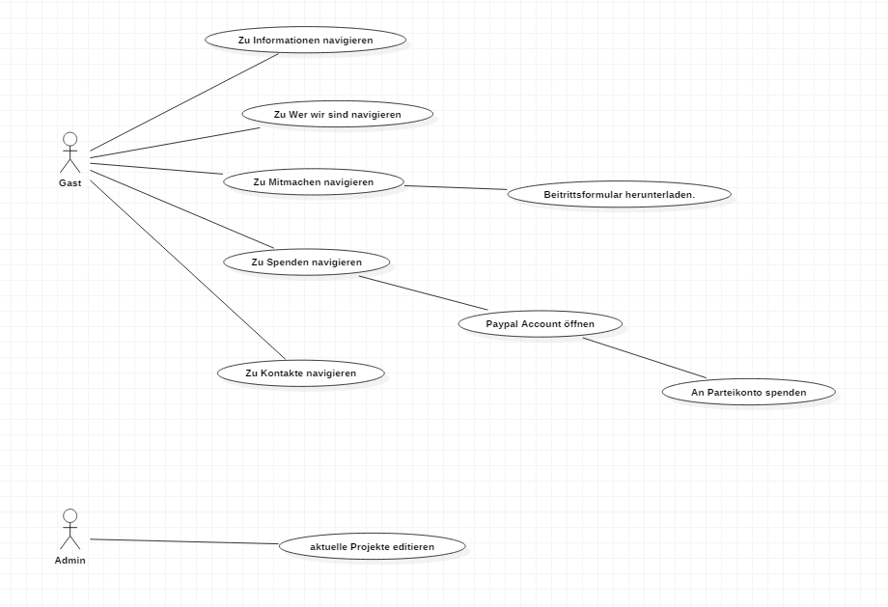

## Akteure

Gast:

Ein Benutzer, der auf die Webseite übers Internet zugreift, ohne sich als Administrator anzumelden.

Admin:

Ein Benutzer, der sich auf Jimdo anmeldet als Admin, und so den Inhalt der Seite verändern kann.

## UseCases

### UseCase “Zu Informationen navigieren”

Beschreibung:

Der Gast soll die Möglichgkeit haben, über eine Navigationsleiste (die auf jeder Seite gleich vorhanden sein muss) auf die Unterseite "Informationen" zuzugreifen.

Auslöser:

Der Gast öffnet die Seite, und möchte von einer beliebigen Seite zur Seite "Informationen" wechseln.

Vorbedingungen:

Die Seite ist online und funktioniert planmäßig. Der Browser ist auf dem Stand einer funktionierenden Version.

Akteure:

Gast

### UseCase “Zu Wer wir sind navigieren”

Beschreibung:

Der Gast soll die Möglichgkeit haben, über eine Navigationsleiste (die auf jeder Seite gleich vorhanden sein muss) auf die Unterseite "Wer wir sind" zuzugreifen.

Auslöser:

Der Gast öffnet die Seite, und möchte von einer beliebigen Seite zur Seite "Wer wir sind" wechseln.

Vorbedingungen:

Die Seite ist online und funktioniert planmäßig. Der Browser ist auf dem Stand einer funktionierenden Version.

Akteure:

Gast

### UseCase “Zu Mitmachen navigieren”

Beschreibung:

Der Gast soll die Möglichgkeit haben, über eine Navigationsleiste (die auf jeder Seite gleich vorhanden sein muss) auf die Unterseite "Mitmachen" zuzugreifen

Auslöser:

Der Gast öffnet die Seite, und möchte von einer beliebigen Seite zur Seite "Mitmachen" wechseln.

Vorbedingungen:

Die Seite ist online und funktioniert planmäßig. Der Browser ist auf dem Stand einer funktionierenden Version.

Akteure:

Gast

### UseCase “Zu Spenden navigieren”

Beschreibung:

Der Gast soll die Möglichgkeit haben, über eine Navigationsleiste (die auf jeder Seite gleich vorhanden sein muss) auf die Unterseite "Spenden" zuzugreifen.

Auslöser:

Der Gast öffnet die Seite, und möchte von einer beliebigen Seite zur Seite "Spenden" wechseln.

Vorbedingungen:

Die Seite ist online und funktioniert planmäßig. Der Browser ist auf dem Stand einer funktionierenden Version.

Akteure:

Gast

### UseCase “Zu Kontakte navigieren”

Beschreibung:

Der Gast soll die Möglichgkeit haben, über eine Navigationsleiste (die auf jeder Seite gleich vorhanden sein muss) auf die Unterseite "Kontakte" zuzugreifen.

Auslöser:

Der Gast öffnet die Seite, und möchte von einer beliebigen Seite zur Seite "Kontakte" wechseln.

Vorbedingungen:

Die Seite ist online und funktioniert planmäßig. Der Browser ist auf dem Stand einer funktionierenden Version.

Akteure:

Gast

### UseCase “Beitrittsformular herunterladen”

Beschreibung:

Der Gast muss die Möglichkeit haben über die Webseite ein Beitrittsformular herunterzuladen. Dafür sollte ein einfacher Button vorhanden sein.

Auslöser:

Der Gast öffnet die Seite. Der Gast möchte das Beitrittsformular auf der Unterseite „Mitmachen“ herunterladen.

Vorbedingungen:

Die Seite ist online und funktioniert planmäßig. Der Browser ist auf dem Stand einer funktionierenden Version.

Akteure:

Gast

### UseCase “PayPalkonto öffnen”

Beschreibung:

Auf der Seite muss es möglich sein an die Partei zu spenden. Dafür soll es einen Button „Spenden“ auf der Unterseite Button geben. Wird der Button „Spenden“ gedrückt öffnet sich ein PayPal Fenster.

Auslöser:

Der Gast drückt auf den Button „Spenden“

Vorbedingungen:

Die Seite ist online und funktioniert planmäßig. Der Browser ist auf dem Stand einer funktionierenden Version.

Akteure:

Gast

### UseCase “An Partei spenden”

Beschreibung:

Dieses UseCase beschreibt den Vorgang des Überweisens des Geldes auf das Parteikonto. Dieser Vorgang wird automatisch von PayPal abgewickelt.

Auslöser:

Der Gast hat das PayPal Fenster geöffnet und möchte nun bezahlen.

Vorbedingungen:

Die Seite ist online und funktioniert planmäßig. Der Browser ist auf dem Stand einer funktionierenden Version. Der Gast hat das PayPal Fenster offen, sich angemeldet und möchte nun bezahlen

Akteure:

Gast

### UseCase “aktuelle Projekte editieren”

Beschreibung:

Für Administratoren wird es die Möglichkeit geben, Informationen zu aktuellen Projekten auf die Webseite zu stellen, löschen oder zu editieren. Dafür meldet er sich auf der Seite mit seinen Anmeldedaten an. Wie genau das Editieren funktioniert, hängt vom jeweiligen CMS ab. Außerdem könnten über diesem Zugang auch alle anderen Informationen falls nötig abgeändert werden. Dies sollte allerdings eine Ausnahme sein, da dies keine News-Seite ist.

Auslöser:

Der Administrator möchte ein Projekt editieren.

Vorbedingungen:

Die Seite ist online und funktioniert planmäßig. Der Browser ist auf dem Stand einer funktionierenden Version. Der Administrator besitzt einen funktionierenden Account.

Akteure:

Admin

# Struktur

## Seitenaufbau

Hier wird ein grafischer Überblick darüber gegeben, wie das Layout aller Seiten aussehen wird. Dabei wurde großer Wert darauf gelegt, dass das Parteilogo gleich beim Öffnen der Seite klar zu erkennen ist und im Vordergrund steht.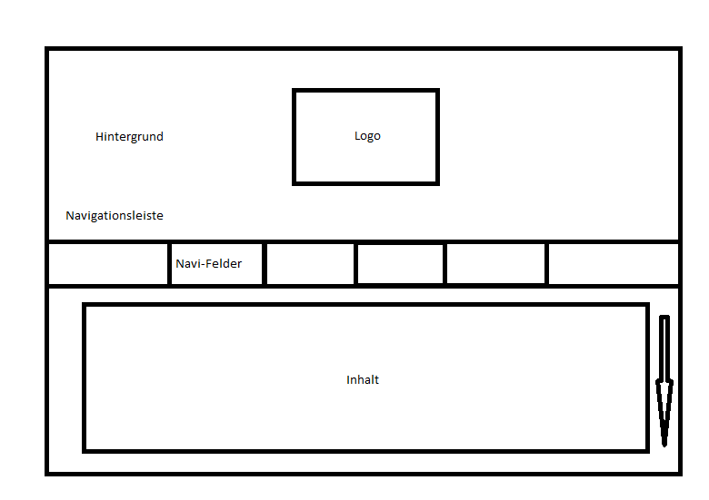

Sitemap

Diese Grafik stellt den Aufbau der Webseite mit all ihren Unterseiten dar. Außerdem wurde auch eine Sitemap im XML Format erstellt.

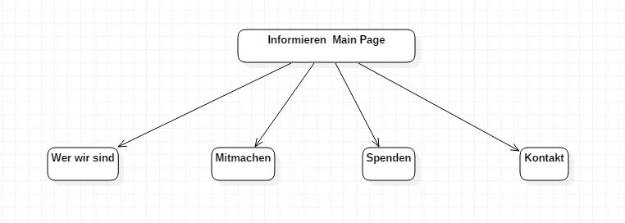

# Umsetzungsdetails

## Überblick

Zuerst wurde eine WBS erstellt, um das Projekt in Arbeitspakete einzuteilen. Die Arbeitspakete und die geplante Abarbeitung der Arbeitspakete kann dieser Grafik entnommen werden.

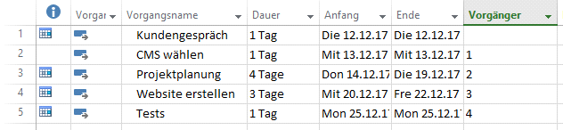

## Vorgehensmodell

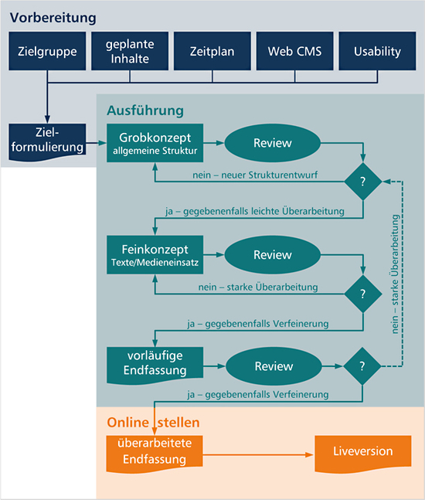

Für das Projekt wurde ein Vorgehensmodell der TU Ilmenau gewählt. In der Vorbereitungsphase werden die Zielgruppe festgelegt, die geplanten Inhalte(Muss-, Soll- und Kann-Anforderungen) festgelegt, ein Zeitplan(WBS) erstellt, ein CMS gewählt, und die Usability geklärt. Usability bedeutet die Benutzung der Webseite, also wie wird der Zugang zur Webseite gestaltet.

In der Ausführungsphase wird zunächst eine allgemeine Struktur(Layout) festgelegt. Dann wird der Entwurf mit dem Kunden abgesprochen. Es kann sein, dass ein neuer Entwurf gemacht werden muss.

Im nächsten Schritt wird ein Feinkonzept ausgearbeitet. Auch hier wird das Konzept mit dem Kunden abgesprochen.

Im letzten Schritt wird eine Endfassung vorgestellt und erneut mit dem Kunden abgesprochen.

Die Reviews werden in Form eines mündlichen Kundengespräches abgewickelt.

Der letzte Schritt ist das Online-Stellen der Webseite.

## Zielplattform

Die Webseite muss auf allen gängigen Browsern abrufbar sein und sollte möglichst weit abwärtskompatibel mit älteren Versionen sein, deshalb wird auf aufwendige Technik, die nur in neuern Browsern verfügbar ist, verzichtet.

## Tests

Die Tests werden von Mitschülern durchgeführt. Abgeschlossenen Tests werden hier protokolliert.

### Test 1

Beschreibung:

David Weissteiner hat die Webseite getestet. Dabei ist ihm aufgefallen dass die Unterseite „Kontakt“ einen Tippfehler enthält. Außerdem ist ihm aufgefallen dass die Hintergrundfarbe nicht zum Logo passt.

Fehlerbehebung:

Der Tippfehler wurde ausgebessert. Die Hintergrundfarbe wurde auf ein helles rot gewechselt.

### Test 2

Beschreibung:

Emil Tauber hat die Webseite getestet. Dabei ist ihm aufgefallen, dass im Footer die Kontakt-informationen noch nicht zu den Informationen auf der Unterseite „Kontakt“ passen.

Fehlerbehebung:

Die Informationen wurden richtig gestellt.

### 

### Test 3

Beschreibung:

David Weissteiner hat die Webseite getestet. Dabei ist ihm aufgefallen, dass auf der Unterseite „Spenden“ der Button für das Spenden noch nicht richtig umbenannt wurde.

Fehlerbehebung:

Der Button wird auf „Jetzt spenden“ umbenannt.

### Test 4

Beschreibung:

David Weissteiner hat die Webseite getestet. Dabei ist ihm aufgefallen, dass auf der Unterseite „Informationen“ noch ein Bild hinzugefügt werden sollte.

Fehlerbehebung:

Es wurde noch ein Bild passend zum Thema hinzugefügt.

### Test 5

Beschreibung:

David Weissteiner hat die Webseite getestet. Dabei ist ihm aufgefallen, dass auf der Unterseite „Wer wir sind“ zwei Textblöcke mit unterschiedlichen Schriftgrößen vorhanden sind.

Fehlerbehebung:

Die Schriftgrößen der beiden Textblöcke wurden auf die gleiche Größe gesetzt.

## Veröffentlichung

Für die Veröffentlichung muss bei einem Domain-anbieter eine Domain und, falls nötig, ein Webspace gemietet werden. Das Mieten der Domain und des Webspace wird von uns übernommen, kann aber auch auf Wunsch vom Kunden auf ihn übergeben werden.

## 

## Wartung

Für dieses Projekt wird es keine konstante aktive Wartung seitens des Entwicklers benötigen. Wie bereits im UseCase „Aktuelle Projekte editieren“ erwähnt, hat ein Admin die Möglichkeit, alle Informationen einfach mithilfe des CMS zu bearbeiten. Diesen Admin Zugang wird der Kunde erhalten. Somit ist die Wartung bzw. Aktualisierung der Seite vom Kunden selbst einfach durchführbar. Stattdessen wird seitens der Entwickler natürlich regelmäßig kontrolliert ob die Seite online und funktionsfähig ist. Natürlich kann trotzdem jederzeit auf den Entwickler zurückgegriffen werden, falls größere Änderungen nötig sind.

## Vermarktung

Das Vermarkten der Webseite ist ein wichtiger Punkt um die Besucherzahlen auf der Seite zu steigern.

Eine Suchmaschinenoptimierung ist dabei ein wichtiger Faktor.

Dafür wird sichergestellt, dass der Inhalt der Seite mit potentiellen Suchbegriffen übereinstimmt.

Ein weiterer wichtiger Faktor sind Backlinks. Es wird versucht, möglichst viele Backlinks auf andere Seiten einzubauen. Dafür muss vor allem auf Foren zurückgegriffen werden.

Ein letzter wichtiger Punkt wird das Verbinden der Webseite mit sozialen Netzwerken sein. Zum einen wird auf sozialen Netzwerken Werbung geschalten und zum anderen wird eine Seite oder Profil in sozialen Netzwerken eingerichtet und mit der Seite verbunden.